ACTIVIDADES CUARTO PERIODO
- UBICA LOS NOMBRES DE LA BARRA DE PAINT

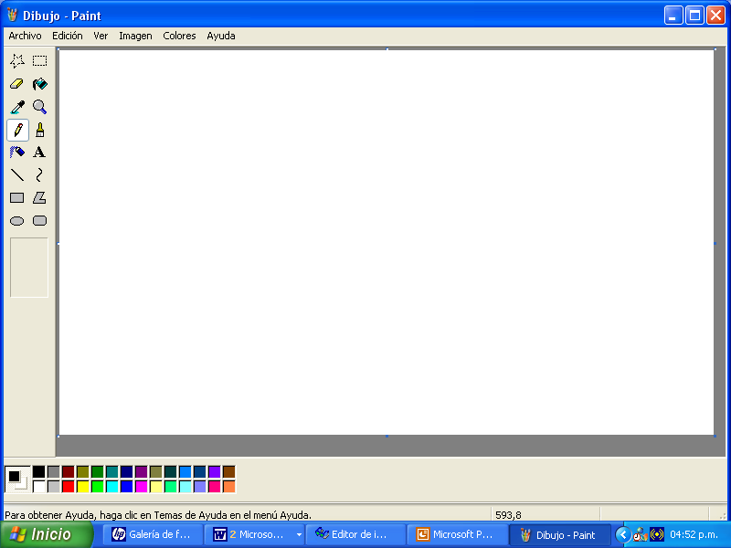

- ESCRIBE LOS PASOS PARA INGRESAR A PAINT (4 PASOS)

- IDENTIFICA ALGUNAS DE LAS HERRAMIENTAS DE PAINT

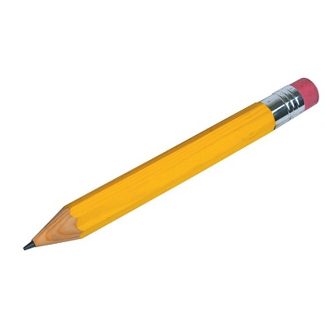

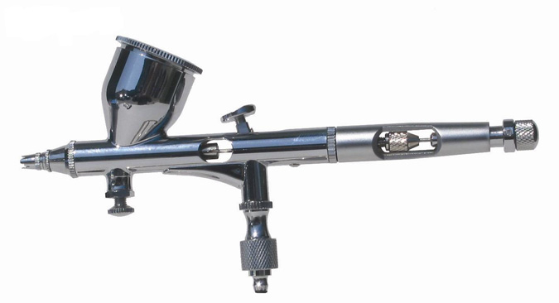

- APROXIMADAMENTE CUANTOS COLORES TIENE LA BARRA DE COLORES EN PAINT?

